Администрация МО  Октябрьский район  Оренбургской области  УПРАВЛЕНИЕ ОБРАЗОВАНИЯ, ОПЕКИ И ПОПЕЧИТЕЛЬСТВА  462030 с.Октябрьское, ул.Свердлова,1  Телефон: (330) 2-33-33(факс)  2-12-42  2-31-36  ИНН 6537004570  «27» декабря 2018 г.  № 1559 | ГБУ РЦРО

Справка
о результатах контрольной работы за 1-е полугодие по русскому языку
в 7-х классах ОО Октябрьского района
На основании приказа министерства образования Оренбургской области от 29.08.2018 №01-21/1596 «О реализации региональной системы оценки качества образования в 2018-2019 учебном году» в районе 21 декабря 2018 г. проведена контрольная работа по русскому языку в 7-х классах.
Контроль осуществлялся с целью определения уровня подготовки обучающихся 7-х классов по русскому языку на начало учебного года, а также выявления типичных пробелов в знаниях обучающихся с целью организации работы по их ликвидации и подготовки к контрольной работе за год.
Контроль уровня предметных достижений по русскому языку проводился по контрольно-измерительным материалам ГБУ РЦРО.
В школах района 209 обучающихся 7-х классов. Контрольную работу выполняли 185 человек (88,5 %; 24 человека отсутствовали по уважительной причине).
Работа состояла из 2-х частей. В первой части было 9 заданий тестового характера. Во второй части нужно было прочесть текст и выполнить 3 задания.
Следует отметить, что обе части были выполнены достаточно хорошо и практически на одном и том же уровне.

Часть 1 |  | Часть 2
«2» | «4»и «5» | «2» | «4»и «5»
7 % | 50,3 % | 7,6 % | 51,4 %

Для сравнения: во входной контрольной работе процент неудовлетворительных оценок составлял 10,8 %, а «4»и «5» было 33,9 %.
Лучшие результаты по первой части у обучающихся 2-Имангуловской СОШ (92%); Марьевской СОШ (87,5%); Новоникитинской СОШ (75%); Комиссаровской СОШ (75%). Низкий процент качества знаний в Новотроицкой СОШ (14,3%); Бродской ООШ (16,7%); в 7В Октябрьской СОШ (28,6%).
Во второй части лучшие результаты у обучающихся Октябрьской СОШ (7Б-72,2%; 7М-87,5%); Нижнегумбетовской СОШ (69,2%); Бродской ООШ (66,7%); Васильевской ООШ (66,7%). Нулевой показатель качества знаний в Ильинской ООШ, в Комиссаровской ООШ-25%.

1 часть: задания, в которых обучающиеся допустили больше всего ошибок:
№ задания | Типичные ошибки | % несправившихся с заданием | Причины невыполнения
№ 2 | Правописание безударной проверяемой гласной в корне слов | 61 % | Неумение отличать данную орфограмму от орфограммы «Правописание корней с чередованием»
№ 3 | Правописание букв о-ё после шипящих | 52 % | Незнание правил правописания букв о-ё после шипящих в корнях, суффиксах слов
№ 5 | Правописание Н, НН в суффиксах разных частей речи | 39,5 % | Не отработан навык правописания Н, НН в суффиксах прилагательных
№ 7 | Знаки препинания в сложносочиненном предложении и простом предложении с однородными членами | 40,5 % | Не умеют отличать простое предложение с однородными членами от сложносочиненного
№ 9 | Лексическая ошибка в предложении | 48 % | Данный вид задания не отработан; Неумение опознавать плеоназмы в предложении

2 часть: задания, в которых обучающиеся допустили больше всего ошибок:
№ задания | Типичные ошибки | % несправившихся с заданием | Причины невыполнения
№ 11 | Морфемный разбор деепричастия | 45 %;  4 % не приступали | Тема изучается во 2 полугодии
№ 12 | Морфемный разбор деепричастия | 52 %;  4,3 % не приступали | Тема изучается во 2 полугодии

Типичные ошибки в работе с текстом:
- знаки препинания при причастном обороте;
- знаки препинания при деепричастном обороте;
- правописание суффиксов причастий прошедшего времени.

Сравнительные результаты: качество знаний – ВКР и ПКР

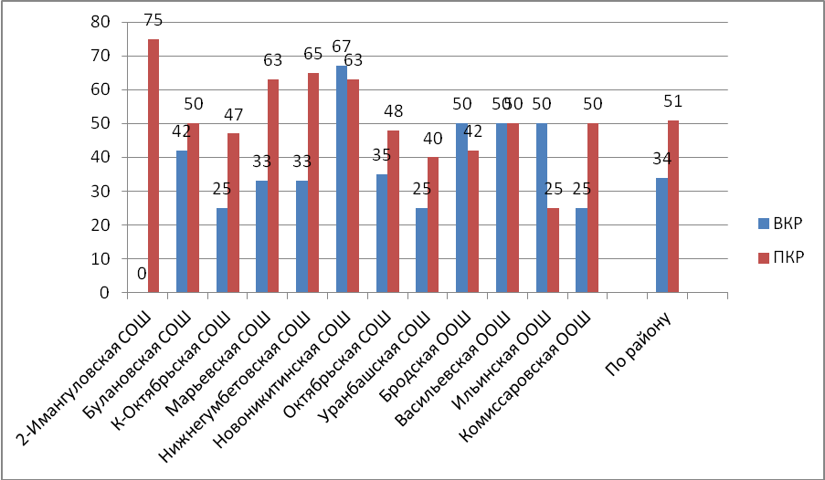

Рекомендации:
- РМО учителей русского языка и литературы:
1.1 Включать в тематику заседаний РМО вопросы об эффективных методах и приемах работы с обучающимися по преодолению неуспеваемости и повышению качества знаний по русскому языку.
- Руководителю ОО:
2.1. Рассмотреть результаты контрольной работы по русскому языку в 7 классах на совещании при руководителе.
До 26.12.2018г.
3. Учителям русского языка и литературы:
3.1. тщательно проанализировать результаты контрольной работы за 1-е полугодие по русскому языку.
До 26.12.2018г.
3.2. усилить индивидуальную работу с обучающимися с целью оказания им педагогической помощи по ликвидации пробелов в знаниях и качественной подготовки учащихся к контрольной работе за год, направив усилия на западающие темы: «Правописание гласных в корне слова», «Буквы О-Ё после шипящих», «Лексическое значение слова», «Знаки препинания в предложениях с однородными членами».
Постоянно
3.3. Скорректировать индивидуальные образовательные маршруты обучающихся с учетом имеющихся пробелов в знаниях обучающихся.
До 27.12.2018 г.

Методист МКУ КЦООУ Л.П.Гуляева

8(35330)23-1-36

